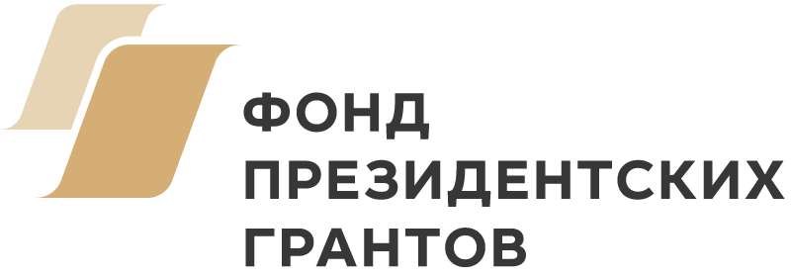
проект

ПРОГРАММА
«круглого стола» на тему:
«НКО как поставщики социальных услуг: реальность и перспективы»

Дата проведения: 30 сентября 2019 г.
Начало: 10.00
Место проведения: зал заседаний Министерства социального развития Республики Марий Эл

1. Открытие «круглого стола»
Шедогубов Николай Юрьевич, председатель Региональной общественной организации развития медиапроектов и социальных инициатив «Добрая Республика Марий Эл»

2. О реализации в Республике Марий Эл мер по обеспечению поэтапного доступа социально ориентированных некоммерческих организаций, осуществляющих деятельность в социальной сфере, к бюджетным средствам, выделяемым на предоставление социальных услуг населению
Федорова Ольга Викторовна, министр социального развития Республики Марий Эл

3. О привлечении негосударственных поставщиков социальных услуг в сферу образования и мерах, принимаемых Министерством образования и науки Республики Марий Эл, по обеспечению доступа социально ориентированных некоммерческих организаций к бюджетным средствам, выделяемым на предоставление услуг в сфере образования
Представитель Министерства образования и науки Республики
Марий Эл

4. О привлечении негосударственных поставщиков социальных услуг в сферу здравоохранения и мерах, принимаемых Министерством здравоохранения Республики Марий Эл, по обеспечению доступа социально ориентированных некоммерческих организаций к бюджетным средствам, выделяемым на предоставление услуг в сфере здравоохранения
Представитель Министерства здравоохранения Республики
Марий Эл
5. О привлечении негосударственных поставщиков социальных услуг в сферу культуры и мерах, принимаемых Министерством культуры, печати и по делам национальностей Республики Марий Эл, по обеспечению доступа социально ориентированных некоммерческих организаций к бюджетным средствам, выделяемым на предоставление услуг в сфере культуры
Представитель Министерства культуры, печати и по делам национальностей Республики Марий Эл

6. О привлечении негосударственных поставщиков социальных услуг в сферу спорта и молодежной политики и мерах, принимаемых Министерством молодежной политики, спорта и туризма Республики
Марий Эл, по обеспечению доступа социально ориентированных некоммерческих организаций к бюджетным средствам, выделяемым на предоставление услуг в сфере спорта и молодежной политики
Представитель Министерства молодежной политики, спорта и туризма Республики Марий Эл

7. О реализации социального проекта «Трамплин для НКО: перспективы некоммерческих организаций на рынке социальных услуг Марий Эл» (цели, задачи, планируемые мероприятия в рамках проекта)
Шедогубов Николай Юрьевич, председатель Региональной общественной организации развития медиапроектов и социальных инициатив «Добрая Республика Марий Эл»

8. Обсуждение социального проекта «Трамплин для НКО: перспективы некоммерческих организаций на рынке социальных услуг Марий Эл»
Участники совещания

